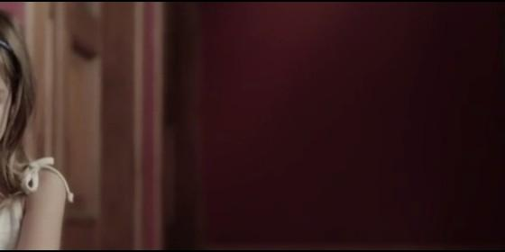
La protagonista del videomensaje del Papa

El Papa pide en su video mensaje mensual que se proteja a la familia y a los menores

"La familia es uno de los bienes más preciosos de la humanidad, pero ¿acaso no es el más vulnerable?"

"Cuando empiezan las dificultades, los chicos crecen en cierta atmósfera de tristeza"
Redacción, 10 de marzo de 2016 a las 19:31
Bergoglio habla en su lengua materna, el español, si bien el vídeo ha sido subtitulado en otros diez idiomas y será difundido por los perfiles que la Red Mundial de Oración del papa cuenta en distintas redes sociales
El papa Francisco anima a los fieles de todo el mundo a rezar por "las familias en dificultad", para que reciban "los apoyos necesarios" que permitan a los niños crecer en "ambientes sanos", en un videomensaje publicado hoy.
"La familia es uno de los bienes más preciosos de la humanidad, pero ¿acaso no es el más vulnerable?", pregunta el pontífice.
Recuerda que, "cuando la familia no es protegida y empiezan las dificultades" de cualquier tipo, "los chicos crecen en cierta atmósfera de tristeza".
"Quiero compartir con vos, con Jesús, mi intención del mes. Para que las familias en dificultad reciban los apoyos necesarios y losniños puedan crecer en ambientes sanos y serenos", señala.
En la grabación, con una cuidada puesta en escena, se ve al papa hablar a cámara de manera sosegada.
Los planos del pontífice se alternan conimágenes de niños que viven en situación de precariedad y otros que, pese a gozar de ciertas comodidades, padecen las consecuencias de un clima familiar hostil.
Bergoglio habla en su lengua materna, el español, si bien el vídeo ha sido subtitulado en otros diez idiomas y será difundido por los perfiles que la Red Mundial de Oración del papa cuenta en distintas redes sociales.
"El vídeo del papa", como ha sido bautizada esta iniciativa, tiene como objetivo indicar a los fieles del mundo las intenciones de oración para cada mes.
En anteriores ocasiones, el papa instó a rezar por el fortalecimiento del diálogo interreligioso como medio para conseguir la paz y por la protección del medioambiente.

(RD/Agencias)

Video: https://youtu.be/LtICtORUVYg
http://www.periodistadigital.com/religion/vaticano/2016/03/10/la-familia-es-uno-de-los-bienes-mas-preciosos-de-la-humanidad-pero-acaso-no-es-el-mas-vulnerable-religion-iglesia-vaticano-papa-francisco-menores-videomensaje.shtml

